三年级上期数学第12周周末练习题

班级_______ 姓名_________ 家长签字_________

1. 口算

26×4= 313×3= 132×2= 29×3= 31×3=

44×2= 48×2= 14×4= 312×3= 11×7=

46×2= 25×3= 16×3= 13×7= 211×4=

226×4= 127×5= 25×6= 74×5= 419×2=

1. 列竖式计算

198+473-127 512-119-246 135+308+277

421×2 342×3 135×3 355×6

1. 脱式计算

52+18÷6 68-56÷7 63÷（28-19）

（70+65）×2 74×5+24 130×5-130

四、比一比

25×4〇24×5 14×6〇12×7 203×5〇1000 112×2〇204

1. 圈一圈，填一填

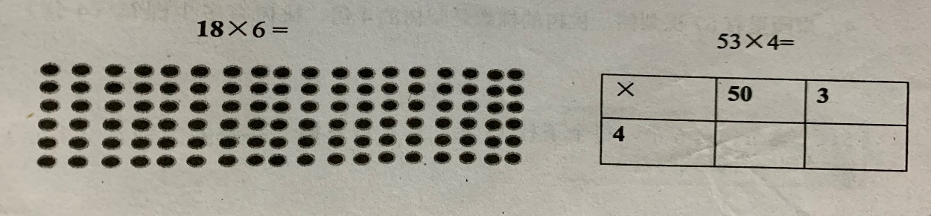

1. 解决问题

1、小白兔采了6筐蘑菇，每筐28朵，一共采了多少朵蘑菇？

2、一只烧鹅36元,一箱鸡蛋24元,妈妈买了2只烧鹅和1箱鸡蛋，共需要多少元？

3、学校图书室有3个大书架，每个书架有5层，每层可放35本书，这些书架一共能放多少本书？

4、阳光小学4名老师带领92名学生参观科技馆，用500元买门票，够吗？

七、动脑筋☆

1、下面的各数中添上+,-,×, ÷或（ ），使算式成立。

1. 3 4 5 6 8 = 8 （2）3 4 5 6 8 = 8

2、在一个周长是48米的池塘周围种树，每隔6米种一棵树，一共种了多少棵？

3、期中考试淘气和笑笑的数学基础成绩总和是190分，淘气比笑笑少6分，两人各考了多少分？